Moodle AU 2022 Afgangsprojekt disposition

Velkommen – kort introduktion

Krav til projektet

* **Video – om rammerne for dit afgangsprojekt**: Studieordningen, fagmodulbeskrivelser
* Find studieordningen for din Akademiuddannelse og orienter dig om kravene til afgangsprojektet - specielt hvilke færdigheder, kompetencer og viden du bliver målt på
* Undersøg om din uddannelsesinstitution har yderligere information, f.eks. en studiehåndbog eller andre dokumenter, der hjælper dig med at forstå studieordningen
* Find ud af hvordan din eksamen vægter i forhold til det skriftlige produkt
* Find ud af hvem din vejleder er

Struktur i afgangsprojektet

Du kan høre mere om indholdet i de enkelte byggesten/elementer i afgangsprojektet ved at klikke på emneoverskrifterne i menuen.

Det er vigtigt, at du følger skolens anbefalede struktur i dit projekt, da det er en del af de formelle krav, der stilles til afgangsprojektet. På den måde bliver det også nemmere for din underviser og censor at få et overblik over dit færdige afgangsprojekt.

At skrive et afgangsprojekt er ikke en lineær proces, hvor du starter med indledningen og så bare fortsætter derudad. Nej, det er en vandren frem og tilbage imellem de forskellige afsnit, efterhånden som du bliver klogere på nogle ting. Du kan også høre mere om selve skriveprocessen under emnet: Processkrivning.

Husk løbende at være i kontakt med din vejleder om din opgave!

**Få indblik i hvilke elementer, der skal være i din opgave og dermed dit afgangsprojekt**

Afgangsprojekter er forskellige, men der er typisk nogle elementer eller "byggesten", som dit afgangsprojekt skal bestå af.

Elementer som også vil fremgå tydeligt i din indholdsfortegnelse, når du er færdig med din opgave.

* **Video – Struktur i afgangsprojektet**. Elementer: Forside, indholdsfortegnelse, indledning, problemstilling, problemformulering, afgrænsning, metode[1] og empiri[2], analyse, konklusion, litteraturliste, bilag
* Sæt dig ned og vurder hvor mange sider du forventer, de enkelte elementer vil komme til at fylde i din færdige opgave. Det kan du bruge som en rettesnor for, hvor meget hver enkelt element må fylde igennem hele din skriveproces.

Kom godt i gang

**Her får du et hjælpeværktøj, der hedder SWOT, der giver dig et overblik over dine *styrker*, *svagheder*, *muligheder* og *trusler***

Du står over for et semester, som er væsentligt anderledes end de andre moduler, du har været på i din efteruddannelse. Du skal nemlig selv planlægge og styre selve processen hen over de næste måneder.

Et godt hjælpeværktøj til din skrivning og videre planlægning er din egen personlige SWOT. Træk på de erfaringer du har med dig fra dine tidligere opgaver - hvad har været svært og hvad er lykkedes for dig?

**Video – kom godt i gang**: Om en personlig SWOT, eksempel, styrker, svagheder, muligheder, trusler

For at få input til din SWOT skal du måske tale med din leder eller kolleger? Eller din familie?

Husk løbende at være i kontakt med din vejleder om din opgave!

* Forhold dig til hvordan du vil inddrage dit overblik i din videre planlægning af dette semester

Planlægning

**Det er vigtigt, at du får planlagt din tid**

Ud over at have fokus på strukturen i din opgave, er det også vigtigt, at du strukturerer selve arbejdsprocessen.

Derfor skal du finde ud af hvilke aktiviteter, delmål og ressourcer, som du skal have med i din planlægning, og som du kan samle i en tids- og aktivitetsplan. På den måde har du helt styr på, hvordan du navigerer i din proces og får afleveret din opgave til tiden.

**Video – planlægning**: tids- og aktivitetsplan, nedbrydning, identificere elementer, sæt datoer ind, arbejd dig baglæns, estimere varighed, eksempel, realitetstjek

Hvis du hellere vil arbejde på papir, kan du finde en kalender over dit semester ved at gå på Google og søge efter kalender. Download en der passer dig.

Husk løbende at være i kontakt med din vejleder om din opgave!

* Nu er du klar til at få planlagt din proces og dermed også hvordan du kan nå i mål med dit afgangsprojekt
* Når du er færdig med din planlægning, så lav en sidste vurdering af om den er realistisk. Hvis der sker noget uforudset, er der så "luft" i din planlægning til at du kan korrigere?
* Kontakt eventuelt din vejleder hvis du har spørgsmål til arbejdet med tids- og aktivitetsplanen.

Processkrivning

**Kickstart din skriveproces og få ideer til emner med *non-stop writing* metoden**

Hvis du har svært ved at komme i gang med skriveprocessen og få ideer til emner, som dit afgangsprojekt kunne handle om, kan du i nedenstående video lære om *non-stop writing* metoden.

**Video – processkrivning**: inspiration til at komme i gang, ur, papir, pen, uforstyrret sted, brainstorm, skriv derudaf, når uret ringer så understreg de interessante passager

* Sæt dig for at prøve *non-stop writing*metoden
* Find et ur, papir og pen frem og kast dig ud i det

Vejledning

**Hvad kan du bruge din vejleder til?**

Her kan du lære mere om, hvordan du bedst bruger din vejleder.

**Video – vejledning**: en vejleder er ikke en der skriver opgaven for dig, vejlederen stiller spørgsmål, forventningsafstemning, ansvar

* Kontakt din vejleder og book et møde
* Gør dig klar hvad du gerne vil have hjælp til - få inspiration i den SWOT du udarbejdede under "Kom godt i gang"
* Udarbejd en dagsorden for dit første møde med din vejleder

Ressourcer

**Her får du ideer til, hvor du kan få hjælp og til hvad**

Der er en række forskellige ressourcer, du kan trække på i dit arbejde med dit afgangsprojekt. Du er selvfølgelig selv en ressource i dit afgangsprojekt, men hvem kan hjælpe dig og med hvad?

Er det en bibliotekar, der skal hjælpe dig med litteratursøgning? En chef eller en kollega, der skal afsætte tid til et interview? Eller et tekstbehandlingssystem, der skal hjælpe dig med automatisk at generere en indholdsfortegnelse? Bare for at give dig nogle eksempler.

**Video – ressourcer**: hvilke ressourcer du har omkring dig, teknologi, personer, andet

Hvis du trækker på de rigtige ressourcer på de rigtige tidpunkter, kan det betyde meget både i forhold til din proces og i sidste ende også i forhold til hvilken opgave du afleverer.

Husk løbende at være i kontakt med din vejleder om din opgave!

* Overvej hvilke ressourcer du vil trække på og til hvad
* Skriv dine ressourcer ned og tilføj eller fjern igennem hele din proces med dit afgangsprojekt

Informationssøgning og kildekritik

**Søg dine informationer klogt!**

Som en del af dit afgangsprojekt vil du kunne komme ud for, at du skal søge informationer både on- og offline.

En ting er at søge efter informationer - det er i sig selv avanceret nok. Men du skal også kunne forholde dig kritisk til de informationer og kilder du finder og vil inddrage i dit afgangsprojekt.

**Video – informationssøgning og kildekritik**: hvad er en kilde? Hvorfor skal du forholde dig kritisk? Kildekritik, relevans, troværdighed, hvor kommer forfatteren fra, hvilken hensigt er det skrevet i, hvem er målgruppen og hvad er konteksten?

Du skal altså være opmærksom, når du vil inddrage kilder i dit afgangsprojekt. Til gengæld giver relevante og gode kilder dit afgangsprojekt "tyngde", hvis de bliver brugt korrekt.

Husk løbende at være i kontakt med din vejleder om din opgave!

* Læg nu en strategi for hvor, hvordan og hvad du vil søge informationer om
* Her er nogle links du kan overveje at anvende:
  + På <https://www.google.dk/> skal du være opmærksom på at gøre din søgning så præsis som muligt. Det kan du finde tips til det [HER](https://www.it-borger.dk/laer-om-it/tips-til-mere-praecise-google-soegninger).
  + På [https://www.scholar.google.com/](https://scholar.google.com/) søger du udelukkende på akademiske bøger, artikler, papers
  + På <https://bibliotek.dk/> kan du både downloade og låne materialer.

Husk at notere hvor du finder hvad, så du kan henvise til de kilder, du vil inddrage i din opgave.

# Intro – indledning og problemformulering

På den første samling danner vi os et overblik over afgangsprojektet. Vi ser på rammerne for opgaven og dens elementer med hovedvægten på indledningen og problemformuleringen.

Desuden afstemmer vi forventningerne til vejledning i opgaveskrivningen.

* Overvej et emne du vil skrive afgangsprojekt om - gerne et emne der giver både dig og din virksomhed værdi.
* Tænk over, hvordan de fag du har haft under uddannelsen kan indtænkes i projektet.
* Hvem kan hjælpe med at drøfte problemstillinger, indhente empiri eller læse korrektur. Det kunne fx være en fra din arbejdsplads eller dit studie?
* Hvad er dine erfaringer med at skrive opgaver? Hvad skal du være opmærksom på?
* Hvordan vil du planlægge din tid - hvor og hvornår vil du arbejde på din opgave?

## Indledning

**Det første afsnit i din opgave er indledningen - et afsnit der sætter scenen**

Her kan du lære mere om afsnittet "Indledning" i dit afgangsprojekt.

**Video – indledning**: første afsnit, interessant for læseren, virksomhed, opgaveskriver, rød tråd fra indledning via problemstilling til problemformulering, genbesøg indledningen senere

* Skriv en kort beskrivelse af din virksomhed og evt. den afdeling, som afgangsprojektet omhandler
* Skriv kort om dig selv og din funktion i virksomheden
* Sikr dig, at indledning er forståelig for andre end dig selv - få input fra en af dine ressourcepersoner
* Sikr dig, at indledningen er relevant for din problemformulering
* Genbesøg din indledning, når du er kommet længere i processen og din problemformulering og metode er på plads

## Problemstilling

**Problemstillingen er det afsnit, der legitimerer din problemformulering - altså sætter læseren ind i, at problemformuleringen er relevant**

Når du skriver problemstillingen, er det vigtigt, at den redegør for, hvorfor du ser et problem, som du vil behandle i din opgave. Problemstillingen skal således lede op til problemformuleringen.

**Video – problemstilling**: Indledning > problemstilling > problemformulering. Skriv faktuelt og klart. Tænk på læseren, beskriv problemet, beskriv konsekvenser

* Gå i gang med at skrive din problemstilling
* Du skal sikre dig, at den følger den retning, du har startet i din indledning - læs de to afsnit i sammenhæng
* Når du har læst indledningen og problemstillingen, skal det stå klart, hvad din problemformulering er - få evt. en af dine ressourcepersoner til at give deres bud

## Problemformulering

**Problemformuleringen er styrepinden for hele opgaven, og den du svarer på i din konklusion**

Din problemformulering er styrende for opgaven, så det er vigtigt, at du bruger noget tid på at formulere den præcist og sikre dig, at den er konkret. Den skal bestå af et åbent spørgsmål og kan evt. suppleres med underspørgsmål.

**Video – problemformulering**: sætter retningen, rød tråd, åbent spørgsmål, udspringer af undren (som er beskrevet i problemstillingen). Hvad beskrivende, hvorfor – som udgangspunkt analyserende, hvordan – omkring vurdering. Brug ikke stor bedre mange lang tid optimere …

* Læs din indledning og problemstilling igennem og formuler din problemformulering
* Du skal sikre dig, at din problemformulering er et åbent spørgsmål og præcist formuleret
* Undersøg hvor på Blooms taksonomi[3] dit spørgsmål befinder sig (kendskab > forståelse > anvendelse > analyse > syntese > vurdering)
* Snak med din vejleder om din problemformulering, da den sætter retningen for resten af dit arbejde med opgaven

## Afgrænsning

**Hvis din problemformulering lægger op til områder, du vælger ikke at behandle, kan du skrive det i din afgrænsning**

Afgrænsningen er det afsnit, hvor du skriver, hvad du ikke behandler i din opgave, men som din problemformulering kunne lægge op til. Det kunne f.eks. være perioder, afdelinger eller/og vinkler på problemet.

**Video – afgrænsning**: om hvad du ikke behandler, men som man kunne forvente efter at have læst din problemformulering. Vend tilbage til afgrænsningen senere i forløbet for at sikre, at den stadig holder

* Se på din problemformulering om den lægger op til mere end du vil behandle, og skriv det i din afgrænsning
* Du skal sikre dig, at der en rød tråd fra indledningen, via problemstillingen og problemformuleringen til afgrænsningen
* Genbesøg afgrænsningen løbende i dit arbejde med din opgave

# Metode – teori og empiri

Metode betyder fremgangsmåde og indeholder desuden afsnit om valg af teori og overvejelser om den empiriske undersøgelse. Vi ser på teoriens rolle i opgaven, og hvordan du indsamler empiri. Og vi tager en snak om det udkast du har afleveret.

Som altid vil der være tid til kollektiv vejledning samt sparring og feedback.

* Hvilke teorier vil du kunne bruge til at undersøge og løse din problemformulering?
* Hvilke empiri (data) har du brug for at indsamle for at kunne undersøge og løse din problemformulering?
* Hvornår planlægger du at indsamle empiri?
* Hvem kan hjælpe dig med det?

**Metodeafsnittet indeholder teori og empiri og fortæller, hvordan du vil besvare din problemformulering**

Dette afsnit skal indeholde to elementer, der er med til at belyse, hvordan du vil undersøge problemet/udfordringen; teori og empiri. Du skal huske meget kort at begrunde dit metodevalg i forhold til teori og empiri, så læseren kan forstå baggrunden for dine valg.

**Video – metode: Teori og empiri**: den måde du vil besvare din problemformulering på, teori, empiri, metodekritik, … hvilke teorier / modeller vil du bruge til at besvare dit problem, udforme dine spørgsmål, analysere dine data, udarbejde en handlingsplan, relevante bøger, hvilken empiri, hvad vil du bruge den til, hvorfor har du valgt at indsamle den valgte empiri, fordele og ulemper ved dit metodevalg, din egen påvirkning og hvordan du vil formindske påvirkningen

* Læs din problemformulering igennem og gør dig tanker om, hvordan du kan finde et svar på den - lav evt. en brainstorm
* Kreds dig ind på mulige teorier og mulig data, der vil være relevant for netop din problemformulering. Se det næste emne, der går mere i dybden med dataindsamling
* Husk at have øje for omfanget af din opgave og den tid du har til rådighed. Tjek din tidsplan
* Tag en dialog med din vejleder om niveau, mængde og relevans

## Dataindsamling

**Dette emne handler om, hvordan du kan indsamle data**

For at kunne udarbejde en analyse skal der indsamles data. Data kan indsamles på flere forskellige måder, der hver især har sine fordele og ulemper, som er vigtige at kende, inden du træffer dit valg om dataindsamling.

**Video – dataindsamling**: empiri – også kaldet data 😊 handler om data, og hvordan vi kan indsamle dem. Primære og sekundære data – primær og sekundær empiri. Primær data – indsamlet til projektet, sekundære data – indsamlet til andet formål. Vigtigt at skelne mellem de to typer. Kvantitativ data kan tælles/kvalitativ data går i dybden. Spørgeskema, interview, observationer. Validitet (måle det rigtige) og reliabilitet/pålidelighed (måle rigtigt)

* Undersøg om der allerede findes data - altså er der sekundær data du kan bruge?
* Gør dig klart i forhold til din problemformulering, hvilken primær data du har brug for.
* Vurder hvordan du mest hensigtsmæssigt indsamler det - og noter fordele og ulemper ned.
* Endelig skal du overveje hvordan din egen person påvirker resultatet, og hvordan du kan minimere din påvirkning.

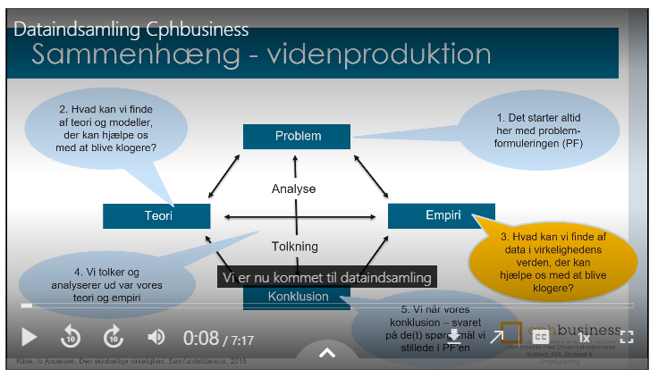

## Analyse

**Analysen samler teori og data for at besvare din problemformulering**

En analyse opdeler systematisk et emne.

Du skal med andre ord have svar på dine spørgsmål i problemformuleringen, og det skal ske ved hjælp af den empiri, du indsamler og de teorier og modeller, du har valgt at benytte i din opgave.

**Video – analyse**: punkt 4 i figuren, analysere den empiri du har indsamlet ved hjælp af dine valgte teorier og modeller. Du skal så at sige putte din empiri ind i teorien. Det er vigtigt at du bruger teorierne til at forklare empirien, så analysen er funderet i teorierne og ikke bliver din mavefornemmelse. Den model du har valgt i dit metodeafsnit er Maslows Motivationsmodel. Det du skal nu er at analysere din empiri i forhold til de elementer, der er i Maslows model. Når du analyserer, skiller du helheden op i enkeltdele så du bedre kan analysere. Samle enkeltdelene, se på om/hvordan de påvirker hinanden. Tolkning af resultatet, jo flere teorier, modeller og empiri der understøtter din tolkning, jo rigtigere fremstår dit resultat – jo mere validt er det. Du kan og må ikke kende resultatet af analysen på forhånd. Underbyg din analyse med eksempler fra din empiri: Data fra spørgeskemaer og undersøgelser, citater fra interviews, observationer; husk at skrive, hvordan du forstår din empiri.

Brug eventuelt delkonklusioner. Analysen skal besvare dit eller dine spørgsmål i problemformuleringen

* Få et overblik over din empiri og dine teorier / modeller
* Se hvordan du kan blive klogere på din empiri ved hjælp af din teori / modeller
* Find eksempler fra din empiri til at underbygger dine analyser / vurderinger / tolkninger
* Skriv evt. delkonklusioner

## Konklusion

**Konklusionen er opsamlingen af hele opgaven og er besvarelsen på problemformuleringen**

Konklusionen er en opsamling af hele opgaven. Du skal kunne læse den i forlængelse af problemformuleringen. Konklusionen skal indeholde svarene på samtlige spørgsmål, der er i problemformuleringen - hverken mere eller mindre!

**Video – konklusion**: svar på problemformuleringens spørgsmål. Kopier eventuelt problemformuleringen ind i konklusionen, for at sikre dig, at du har svaret på det du skal. Ikke besvare andre spørgsmål end hvad der står tilbage efter afgrænsningen. Der skal være en klar rød tråd gennem din problemformulering, dit metodevalg, din analyse og svarene i konklusionen. Man kan sige, at læseren skal kunne læse problemformuleringen og konklusionen i sammenhæng, og så skal analyse være dine argumenter for din konklusion. Da det afsluttende projekt er langt, kan det være en fordel at placere delkonklusioner efter hvert analyseafsnit; konklusionen skal dog stadig indeholde hvad der står i delkonklusionerne

* Læs din problemformulering - kopier den evt. ind i konklusionen
* Skriv dit svar på din problemformulering
* Sikr dig at du svarer på hele problemformuleringen og kun den
* Når du har skrevet din konklusion, så læs den i forlængelse af din problemformulering for at sikre, at der er en rød tråd, og at det giver mening

## Perspektivering

**Her åbner opgaven op for perspektiver udover din problemformulering**

I perspektiveringen har du mulighed for at tænke videre end din problemformulering

**Video – Perspektivering**: du er faktisk færdig med opgaven; men her kan du lade tankerne flyve frit – hvad kunne have været gjort anderledes, hvilke data kunne også have været inddraget. Du kan starte perspektiveringen med at spørge dig selv ”Med det jeg ved nu, hvad kunne jeg så godt tænke mig at undersøge?”. ”Hvilke nye spørgsmål kommer jeg i tanke om på baggrund af konklusionen?”. ”Kunne svaret på problemet ligge et helt andet sted?” – Altså forhold du ville undersøge, hvis du skulle lave en opfølgning på dit projekt. evt. forslag til en alternativ måde at opbygge opgaven på. Du kunne påpege og begrunde andre modeller og teorier. Fremhæve nødvendig prioritering pga. pladsmangel. Umuligt at fremskaffe data. Forbedringsmuligheder.

* Overvej hvilke spørgsmål din opgave rejser, f.eks.
  + Kunne det have været løst på en anden måde?
  + Kunne du have brugt anden empiri?

## Litteratur, kilder og henvisninger

**Her kan du se, hvordan du kan få Word eller et andet tekstbehandlingssystem til automatisk at generere din litteraturliste**

"Du skal henvise til alle typer af kilder i dit projekt bortset fra helt almen viden" (studienet.dk, *Kildehenvisninger og literaturliste*, Hentet 27. september 2019 fra studienet.dk: <https://www.studienet.dk/kildehenvisninger-og-litteraturliste>). Denne sætning er et eksempel på information, der er hentet fra en kilde på Internettet, og derfor skal der henvises til den som vist i parentesen.

Hvis du løbende indsætter kilder, henvisninger og litteratur i dit dokument, så kan Word eller andre tekstbehandlingssystemer hjælpe dig med at holde styr på dem og samtidig automatisk generere en litteraturliste.

**Video – Litteratur, kilder og henvisninger**: Opret dine kilder; Vælg et system; Indsæt kildehenvisninger i din opgave; Indsæt en litteraturliste i din opgave. Husk dato på web-referencer da de kan ændre sig over tid.

Du kan også vælge at skrive din litteraturliste manuelt i dit dokument - men husk at den skal skrives efter samme struktur - altså efter samme standard. Spørg din vejleder, hvis du er i tvivl om hvilken standard du skal bruge.

**Video’er – om oprettelse af litteraturlister**: Praktiske anvisninger/brugervejledninger

* Opret dine kilder løbende i dit dokument
* Generer dine henvisninger og kilder i dit dokument
* Opret litteraturliste automatisk

# Analyse og konklusion – eksamen

Denne gang arbejder vi videre med analysen og den afsluttende del af opgaven - konklusion, perspektivering, handleplan, bilag og referencer. Desuden kigger vi frem mod eksamen - det mundtlige forsvar af opgaven.

Som altid vil der være tid til kollektiv vejledning samt sparring og feedback.

* Hvilke udeståender har du i forbindelse med dit afgangsprojekt - hvad mangler du?
* Hvordan svarer du på problemformuleringen i din konklusion?
* Hvilke handlinger kan du igangsætte på baggrund af din analyse og konklusion?
* Hvilke andre perspektiver giver din opgaver mulighed for?
* Overvej hvad du kunne præsentere til eksamen.
* Tænk også over dine erfaringer med at gå til mundtlig eksamen. Hvad skal du være opmærksom på?
* Hvordan kan du bedst forberede dig?

Venlig hilsen

Claus

1. Metode – ”**Metode** kan betyde fremgangsmåde, plan eller opskrift. Historisk-kritisk **metode** – et sæt af **metoder** til undersøgelse af historiske tekster ...”

   ”**Metode** handler om de værktøjer, du har brugt til at undersøge problemformuleringens spørgsmål med. Det **er** den måde, du fremskaffer og analyserer dine data på. **Metode er** det, du har gjort for at komme frem til konklusionen og svaret på dit spørgsmål”
2. Empiri ” Empirien i en akademisk opgave er alt det, man analyserer, og som danner grundlag for nye erkendelser. **Teori i en akademisk opgave bruges oftest til at gøre empirien 'forståelig'**. Det er en grundantagelse eller en særlig vinkel, man analyserer empirien ud fra. I en konklusion skal man konkludere!”

   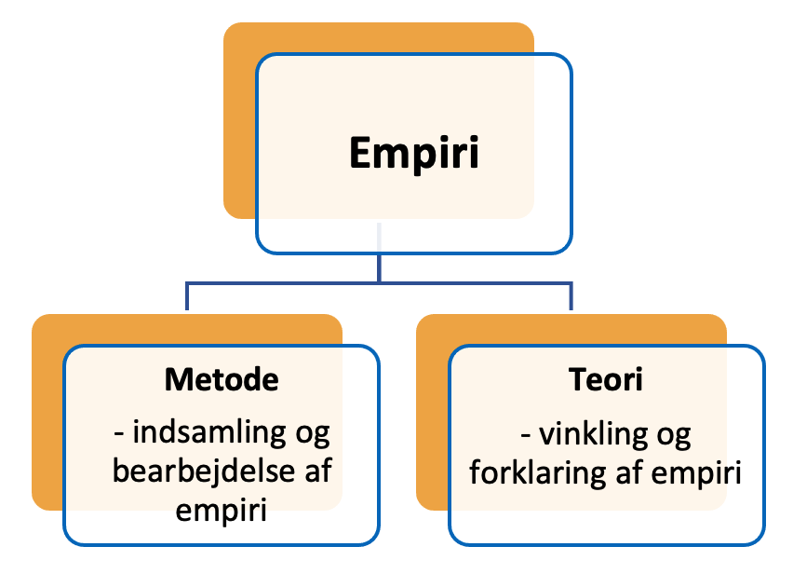

   *Jeg har set et udsagn på nettet, om, at empiri handler om de data, som man selv observerer eller erfarer, mens teori handler om alle mulige andre data. /Claus*
3. Blooms taksonomi – en måde at kategorisere spørgsmål på: ” En stor del af undervisningen i gymnasiet, både i det mundtlige og skriftlige arbejde, er knyttet til Blooms taksonomi, særligt indenfor det humanistiske og samfundsvidenskabelige hovedområde. Benjamin Bloom udarbejdede i 1950’erne en erkendelsesmæssig model, som kategoriserede læringsudviklingen fra det konkrete til det komplekse. Modellen skal som udgangspunkt forstås kronologisk, idet de enkelte faser skal mestres før eleven kan bevæge sig op ad i taksonomien. Det kræver altså kendskab, før det er meningsfuldt at tale om forståelse, jf. Blooms model. I gymnasiet vil du møde Blooms taksonomi i en forenklet udgave; redegørelse, analyse og diskussion.”

   